Matchklocka
  - Snabbmanual ungdomsmatch
Innan match | 1 | Koppla in matchklockans spänningssladd och tryck ON på panel på andra sidan planen i ett skåp i väggen under matchklockan.  Koppla in spänningssladd och utvisningsdosa vid sekretariatet. | 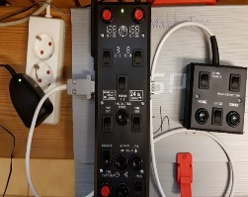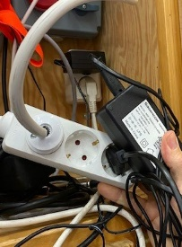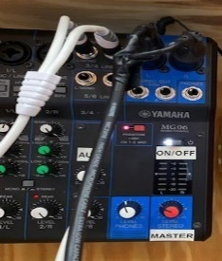
 | 2 | Starta genom att trycka på [ON/OFF] | 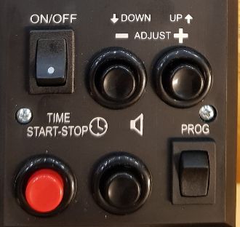  OBS! 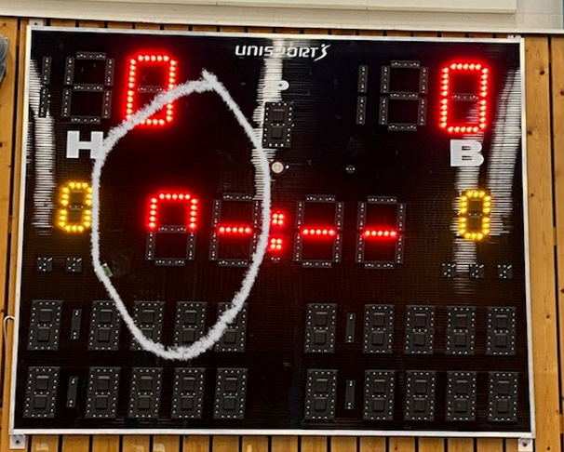  För att klockan ska räkna uppåt måste tavlan se ut såhär. Justera med adjust-knappen.
 | 3 | Tryck på [+] (ADJUST)
 | 4 | Tryck på [PROG] (används för att bekräfta)
 | 5 | Tryck på [+] (ADJUST) till tiden står på 15 min.
 | 6 | [PROG]
 | 7 | [PROG]
 | 8 | [-] (ADJUST) till klockan visar 30s
 | 9 | [PROG]
 | 10 | [-] (ADJUST) till klockan visar 00 | 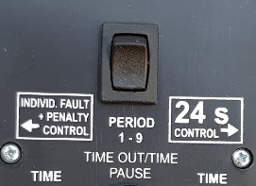
 | 11 | [PROG]
 | 12 | Tryck på [Period] så det visar 1 på tavlan
 |  | Klart för matchstart
Match | 1 | Starta och stoppa tiden med knappen | 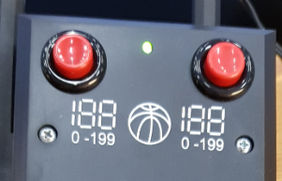
 | 2 | Vid mål, tryck på resp. HOME / GUEST  Om du vill ta bort (minska) mål, håll ner målknappen till det börjar blinka på tavlan. Tryck sedan på målknappen för att dra bort mål.
 | 3 | När perioden är slut ljuder slutsignalen automatiskt.
 | 4 | Tryck time out/time paus (rund knapp) så börjar paustiden att ticka uppåt. (5 min). När pausen är klar, tryck på samma knapp så stannar tiden.
 | 5 | Tryck period (se ovan)
 | 6 | [PROG]
 | 7 | [PROG]
 | 8 | [PROG]  Klart för ny period. | OBS! när tiden går lyser en grön lampa på tavlan.
Utvisning | 1 | Tryck på HOME eller GUEST | 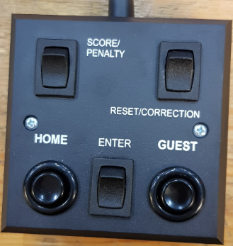
 | 2 | Tryck 2 ggr till på samma knapp (visar 02:00 på tavlan, vill man ha 04:00 så fortsätt tryck)
 | 3 | Tryck [ENTER]
 | 4 | [ENTER]
 | 5 | [ENTER]
 | 6 | HOME eller GUEST tills rätt nr visas (Tiotal)
 | 7 | [ENTER]
 | 8 | HOME eller GUEST tills rätt nr visas (Ental)
Sedan sköts tiden med ordinarie klocka

Om du vill ändra/ta bort utvisning på klockan tryck då RESET/CORRECTION. Utvisningstiden börjar då blinka på tavlan. Tryck då ENTER och utvisningen försvinner. Gör sedan en ny utvisning enligt ovan.
Timeout | 1 | Stanna tiden | 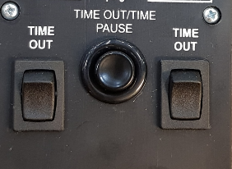
 | 2 | OBS! först när timeouten ska starta:  Tryck på Timeout på resp. HOME / GUEST  Tiden räknar ner direkt
 | 3 | Tutan ljuder efter 30 sekunder
Man kan justera sekunder om man glömt att stänga av klockan och domaren tycker man ska lägga till tid.
När klockan är stoppad, tryck på – ADJUST +, dra bort med –, lägg till med + VÄND!
* Om seniorer spelar ställer man in varje period på 20 min och pausen är 10 min.

